ЕДИНАЯ ЦИФРОВАЯ ПЛАТФОРМА В СФЕРЕ ЗАНЯТОСТИ
И ТРУДОВЫХ ОТНОШЕНИЙ «РАБОТА В РОССИИ»

ИНСТРУКЦИЯ
ПО РЕГИСТРАЦИИ И АВТОРИЗАЦИИ ОБРАЗОВАТЕЛЬНОЙ ОРГАНИЗАЦИИ НА ПОРТАЛЕ «РАБОТА РОССИИ»
АННОТАЦИЯ
Настоящий документ представляет собой инструкцию, описывающую последовательность действий для регистрации и авторизации образовательной организации на портале «Работа России» (далее – Портал).

Содержание
Перечень терминов и сокращений 4
1 Регистрация ФЛ и организации в ЕСИА 6
1.1 Регистрация ФЛ в ЕСИА 6
1.1.1 Регистрация онлайн через интернет-банк 6
1.1.2 Регистрация через центр обслуживания 7
1.1.3 Регистрация при помощи номера телефона и электронной почты 8
1.2 Регистрация организации в ЕСИА 11
2 Прикрепление сотрудника к организации на ЕПГУ 17
3 Авторизация на портале «Работа России» 20
4 Настройка доступа в личный кабинет образовательной организации 23
5 Внесение сведений об аккредитации 25

Перечень терминов и сокращений
В настоящем документе используются следующие специальные термины
и сокращения:
Обозначение  (сокращение) | Определение
E-mail | От английского electronic mail - электронная почта – это адрес электронного почтового ящика, который пользователь использует при необходимости. С его помощью можно отправлять и получать электронные письма с помощью сети Интернет
Аккредитация | Подтверждение аккредитационным органом соответствия качества образования в организации, осуществляющей образовательную деятельность по заявленным для государственной аккредитации образовательным программам, установленным аккредитационным показателям
Веб-браузер | От англ. Web browser – программное обеспечение для поиска, просмотра веб-сайтов, то есть для запроса веб-страниц для их обработки, вывода и перехода от одной страницы к другой
Договор | Соглашение между двумя или более сторонами с целью установления, изменения или прекращения правовых отношений
Документ | Зафиксированная на материальном носителе идентифицируемая информация, созданная, полученная и сохраняемая организацией или частным лицом в качестве доказательства при подтверждении правовых обязательств или деловой деятельности
ЕПГУ | Единый портал государственных и муниципальных услуг (функций)
ЕСИА | Федеральная государственная информационная система «Единая система идентификации и аутентификации в инфраструктуре, обеспечивающей информационно-технологическое взаимодействие информационных систем, используемых для предоставления государственных и муниципальных услуг в электронной форме»
Иконка | От англ. Icon – элемент графического интерфейса, небольшая картинка, обозначающая приложение, файл, каталог, окно, компонент операционной системы, устройство и т.п. При нажатии на иконку осуществляется запуск соответствующего действия (открытие окна, происходит запуск приложения, открытие файла и т.д.)
ИП | Индивидуальный предприниматель
ЛК | Личный кабинет
ЛК работодателя | Подсистема «Личный кабинет работодателя» Единой цифровой платформы «Работа в России»
ЛК образовательной организации | Модуль «Личный кабинет образовательной организации Единой цифровой платформы «Работа в России»
Логин | Идентификатор пользователя (учетной записи) в компьютерных системах
Образовательная организация | Некоммерческая организация, осуществляющая на основании лицензии образовательную деятельность в качестве основного вида деятельности в соответствии с целями, ради достижения которых такая организация создана
Организация | Компания, корпорация, фирма, предприятие, орган власти или учреждение, либо их часть или их объединение, официально зарегистрированные или официально незарегистрированные, государственные или частные, которые имеют свой собственный круг функций и административный аппарат
Пароль | Идентификатор субъекта доступа, который является его (субъекта) секретом
ПИН-код | Персональный идентификационный номер. Представляет собой секретную комбинацию из 4 и более цифр
Портал | Подсистема «Интернет-портал «Работа в России» Единой цифровой платформы «Работа в России»
СМС | От англ. Short Message Service («служба коротких сообщений») – технология приема и передачи коротких текстовых сообщений с помощью сотового телефона
СНИЛС | Страховой номер индивидуального лицевого счета – уникальный номер индивидуального лицевого счета застрахованного лица в системе обязательного пенсионного страхования
СФР | Социальный фонд России. Полное наименование – Фонд пенсионного и социального страхования Российской Федерации, в который с 01.01.2023 согласно 236-ФЗ от 14.07.2022 вошли ПФР и ФСС
Токен | Носитель, на который сотрудники удостоверяющего центра записывают сертификат и ключ электронной подписи
УКЭП | Усиленная квалифицированная электронная подпись
ФМС России | Федеральная миграционная служба Российской Федерации
ФЛ | Физическое лицо
Целевое обучение | Обучение на бюджетных местах по программам среднего профессионального или высшего образования в интересах заказчика (органа власти или муниципального управления, предприятия и пр.).  Целевое обучение осуществляется на основании договора с заказчиком, который заинтересован в обучении студента по конкретному направлению подготовки или специальности и его последующем трудоустройстве
Чекбокс | Элемент графического пользовательского интерфейса, позволяющий пользователю управлять параметром с двумя состояниями: включено и отключено
Электронная подпись | Информация в электронной форме, которая присоединена к другой информации в электронной форме (подписываемой информации) или иным образом связана с такой информацией, и которая используется для определения лица, подписывающего информацию

Регистрация ФЛ и организации в ЕСИА
Для авторизации на портале «Работа России» необходимо иметь учетную запись
и зарегистрированную компанию (образовательную организацию) на портале «Госуслуги».
Создать учетную запись юридического лица можно только из подтвержденной учетной записи физического лица – руководителя организации. Это значит, что для регистрации юридического лица необходимо предварительно пройти процедуру проверки данных и подтверждение личности.
Примечание − Для подписания договоров о целевом обучении, должно быть зарегистрировано лицо, имеющее право подписывать данные договоры (являющееся стороной договора).

Регистрация ФЛ в ЕСИА
Для создания учетной записи физического лица на портале «Госуслуги» необходимо перейти по ссылке https://esia.gosuslugi.ru/login/registration и выбрать один из способов регистрации (рисунок 1) (подробнее см. инструкцию «Как зарегистрироваться на Госуслугах»).
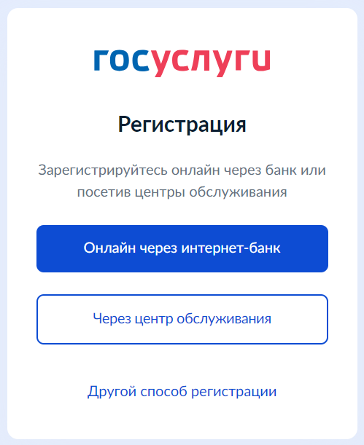
1 – Страница выбора способа регистрации

Регистрация онлайн через интернет-банк
При выборе варианта «Онлайн через интернет-банк» осуществляется переход на страницу выбора банка, клиентом которого является пользователь (рисунок 2).
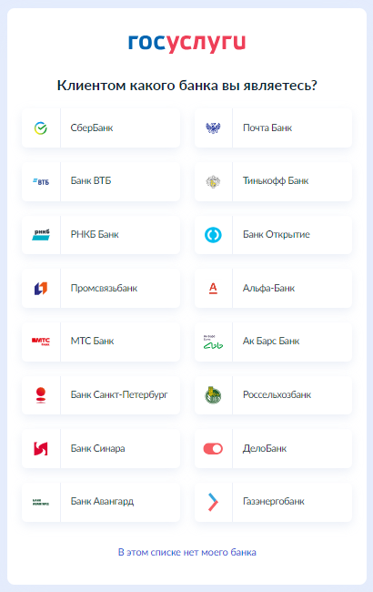
2 – Страница выбора банка
После нажатия на название выбранного банка осуществляется переход на сайт данного банка. После авторизации на сайте банка производится подтверждение личности
по тем данным, которые имеются в системе банка, – паспорту, телефону, электронной почте и СНИЛС. После успешных проверок ведомствами будет предоставлена возможность пользоваться учетной записью на портале «Госуслуги». Пароль для первого входа на портал «Госуслуги» поступит в СМС по указанному в банке номеру телефона.

Регистрация через центр обслуживания
При выборе варианта «Через центр обслуживания» осуществляется переход
на страницу выбора подходящего центра обслуживания (рисунок 3).
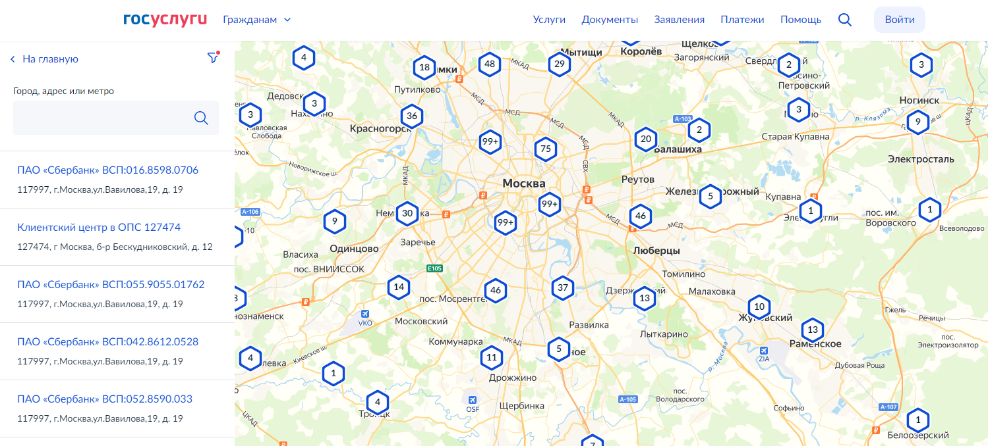
3 – Страница выбора центра обслуживания
Далее необходимо обратиться в выбранный центр обслуживания и сообщить сотруднику о намерении создать учетную запись на портале «Госуслуги».
Сотрудник центра обслуживания создаст личный кабинет на портале «Госуслуги»
и направит данные документов на проверку в ведомства.
По завершении проверки на указанный контактный номер телефона поступит пароль для первого входа на портал «Госуслуги». В качестве логина следует использовать номер телефона, на который поступил пароль, либо СНИЛС.

Регистрация при помощи номера телефона и электронной почты
При выборе варианта «Другой способ регистрации» осуществляется переход
на регистрационную форму, в которой следует указать фамилию, имя, мобильный телефон
и адрес электронной почты (рисунок 4).
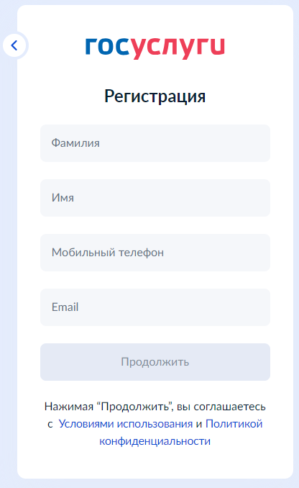
4 – Регистрационная форма
После заполнения данных необходимо нажать на кнопку «Продолжить» –
на указанный номер телефона поступит СМС с кодом подтверждения регистрации. Данный код необходимо ввести на странице подтверждения регистрации (рисунок 5).
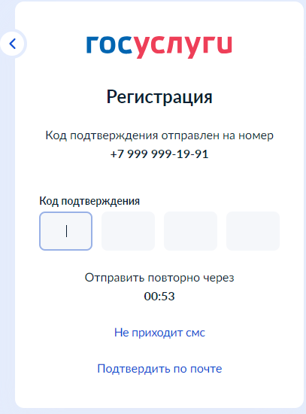
5 – Страница подтверждения регистрации
Далее следует придумать или сгенерировать пароль для входа на портал «Госуслуги» и нажать на кнопку «Готово» (рисунок 6).
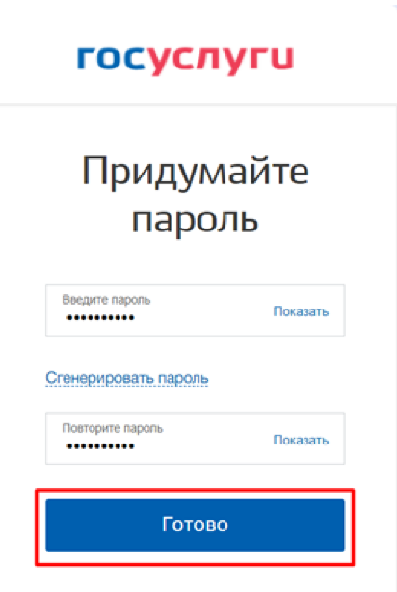
6 – Страница создания пароля
После этого следует заполнить профиль пользователя: указать СНИЛС и данные документа, удостоверяющего личность. Данные проходят проверку в ФМС России и СФР. Уведомление о результатах проверки будет направлено на указанный пользователем e-mail. Этот этап может занять от нескольких часов до нескольких дней.
Для получения подтвержденной учетной записи (для доступа ко всем услугам), необходимо дополнительно подтвердить личность одним из следующих способов:
- очно, обратившись с документом, удостоверяющим личность, и СНИЛС в Центр обслуживания ЕСИА (подробнее см. инструкцию «Как подтвердить учётную запись в центре обслуживания»);
- онлайн, через веб-версии интернет-банков или мобильные приложения некоторых банков при условии, что обратившийся является клиентом одного из банков
(подробнее см. инструкцию «Как подтвердить учётную запись через банк»);
- почтой, заказав получение кода подтверждения личности Почтой России
из профиля (подробнее см. инструкцию «Как подтвердить учётную запись письмом через Почту России»);
- воспользоваться усиленной квалифицированной электронной подписью (подробнее см. инструкцию «Как подтвердить учётную запись по УКЭП»).
После подтверждения личности в ЛК пользователя на портале «Госуслуги» появится отметка о подтверждении учетной записи (рисунок 7).
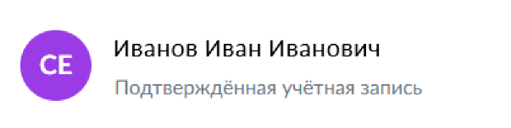
7 – Отметка о подтверждении учетной записи

Регистрация организации в ЕСИА
Создать личный кабинет организации на Госуслугах может только ее руководитель при наличии подтвержденной учетной записи и усиленной квалифицированной электронной подписи (УКЭП) (подробнее см. инструкцию «Что такое УКЭП»).
Для создания личного кабинета организации необходимо выполнить следующие действия (подробнее см. инструкцию «Как создать личный кабинет организации
на Госуслугах»:
- На главной странице портала «Госуслуги» нажать на кнопку «Войти» (рисунок 8);
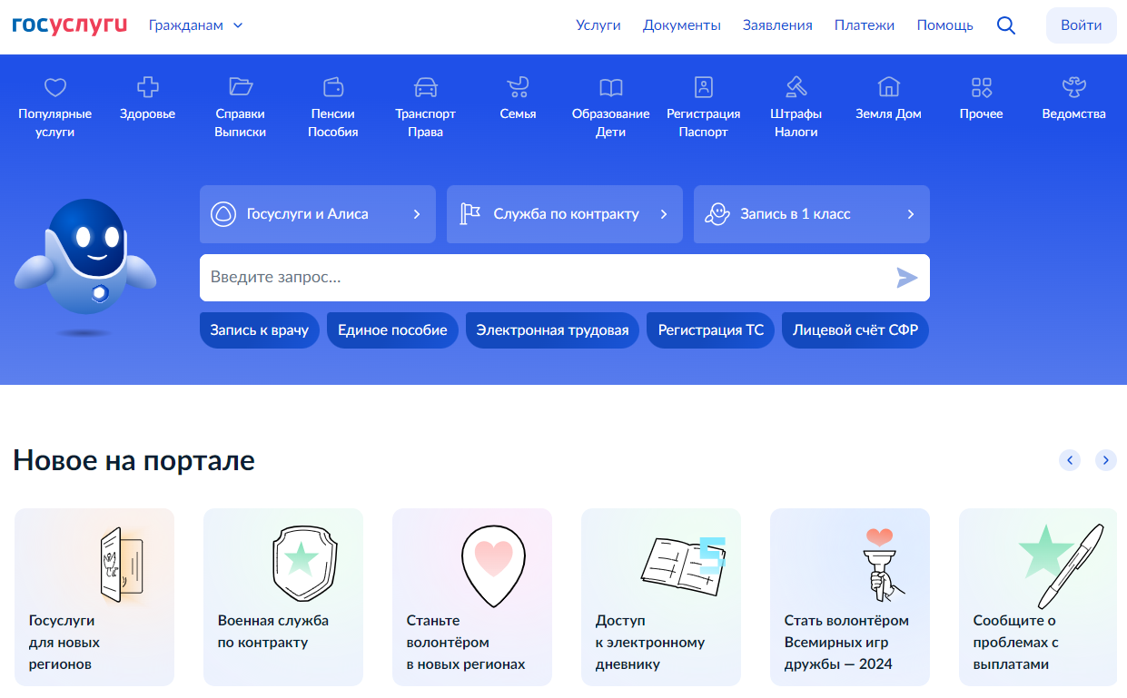
8 – Главное окно портала «Госуслуги»
- На открывшейся форме входа указать данные и нажать кнопку «Войти» (рисунок 9);
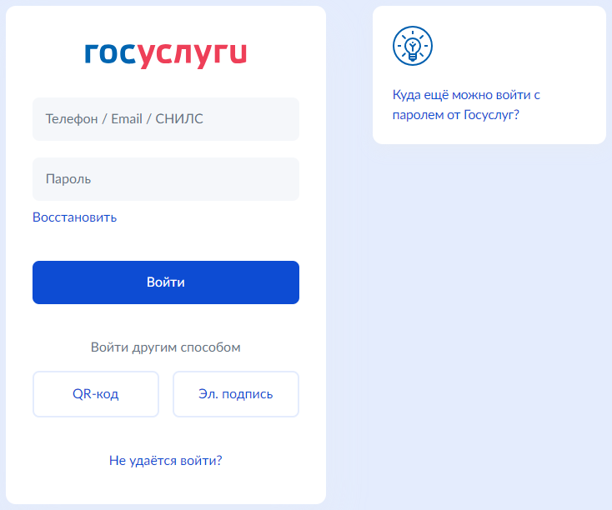
9 – Авторизация. Ввод данных
- После успешной авторизации откроется главная страница личного кабинета пользователя;
- Нажать на иконку учетной записи в правом верхнем углу и выбрать пункт «Все организации и роли» (рисунок 10);
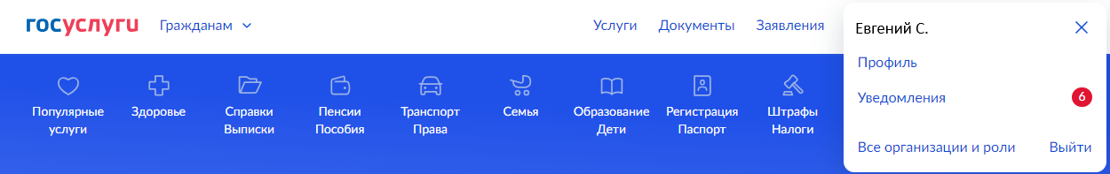
10 – Выбор пункта «Все организации и роли»
- На странице «Учетные записи и роли» в блоке «Создайте личный кабинет организации или ИП» нажать на кнопку «Создать» (рисунок 11);
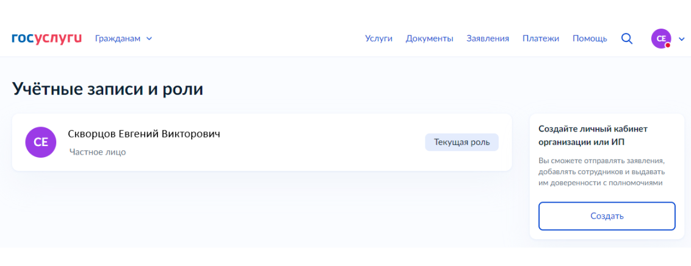
11 – Страница «Учетные записи и роли»
- Подключить к компьютеру токен с УКЭП и на странице «Добавление организации» нажать на кнопку «Продолжить» (рисунок 12);
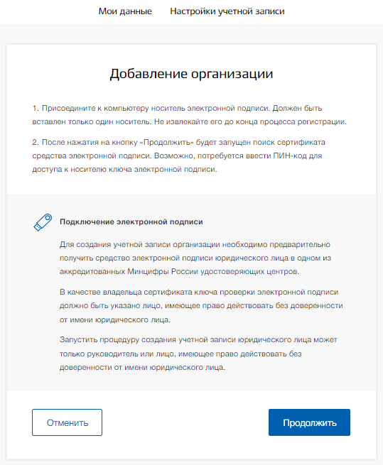
12 – Страница «Добавление организации»
- Дождаться окончания проверки (рисунок 13);
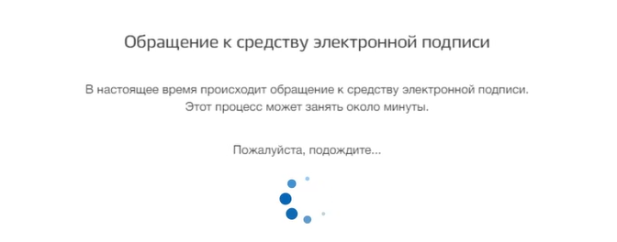
13 – Модальное окно «Обращение к средству электронной подписи»
- В модальном окне «Выбор сертификата ключа проверки электронной подписи» выбрать сертификат (рисунок 14);
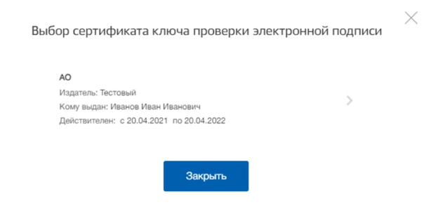
14 – Модальное окно «Выбор сертификата ключа проверки электронной подписи»
- Ввести ПИН-код для сертификата электронной подписи (рисунок 15);
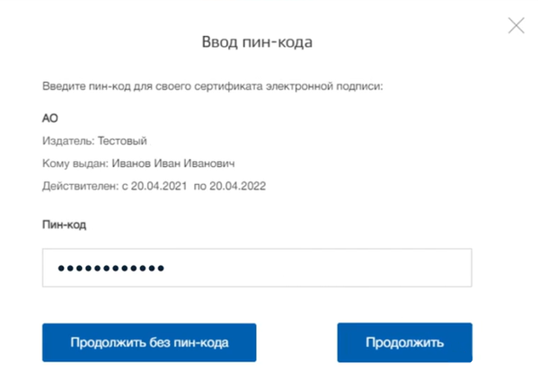
15 – Модальное окно «Ввод ПИН-кода»
- На странице «Ввод данных» проверить данные организации и руководителя (рисунок 16). После этого нажать на кнопку «Продолжить».
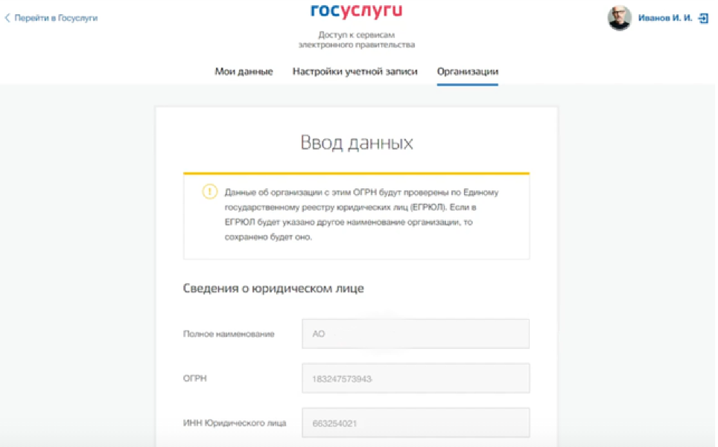
16 – Страница «Ввод данных»
- Дождаться окончания проверки данных организации и руководителя (рисунок 17);
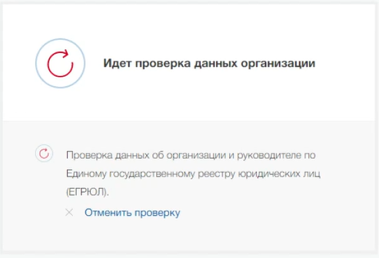
17 – Проверка данных организации
- Уведомление о результате проверки поступит на электронную почту, указанную в профиле руководителя организации. Личный кабинет организации появится в разделе «Учетные записи и роли» (рисунок 18). Также учетная запись организации будет доступна при входе на портал «Госуслуги» (рисунок 19).

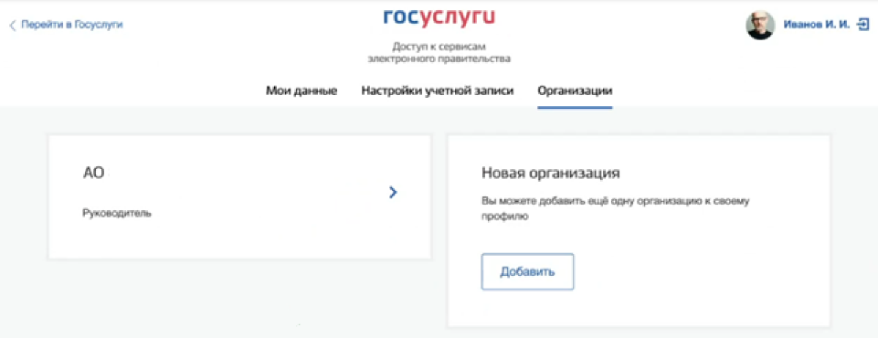
18 – Раздел «Учетные записи и роли»
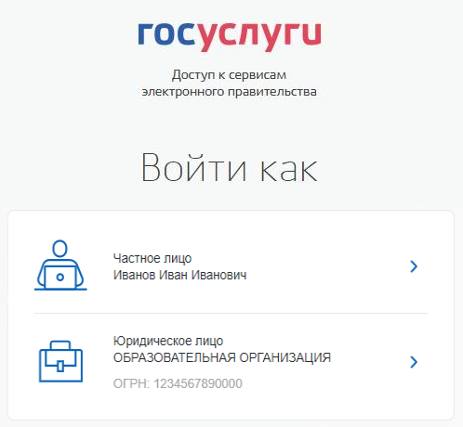
19 – Форма «Войти как»

Прикрепление сотрудника к организации на ЕПГУ
Для прикрепления сотрудника к организации на ЕПГУ необходимо авторизоваться
в ЛК организации на портале «Госуслуги».
Примечание − Добавление сотрудников доступно руководителю и администратору организации. У приглашаемого сотрудника должна быть подтвержденная учетная запись ЕСИА.
Для прикрепления сотрудника к организации необходимо выполнить следующие действия (подробнее см. инструкцию «Как добавить сотрудника в личный кабинет организации»):
- Нажать на иконку учетной записи в правом верхнем углу, затем перейти
на вкладку «Организации» (рисунок 20).
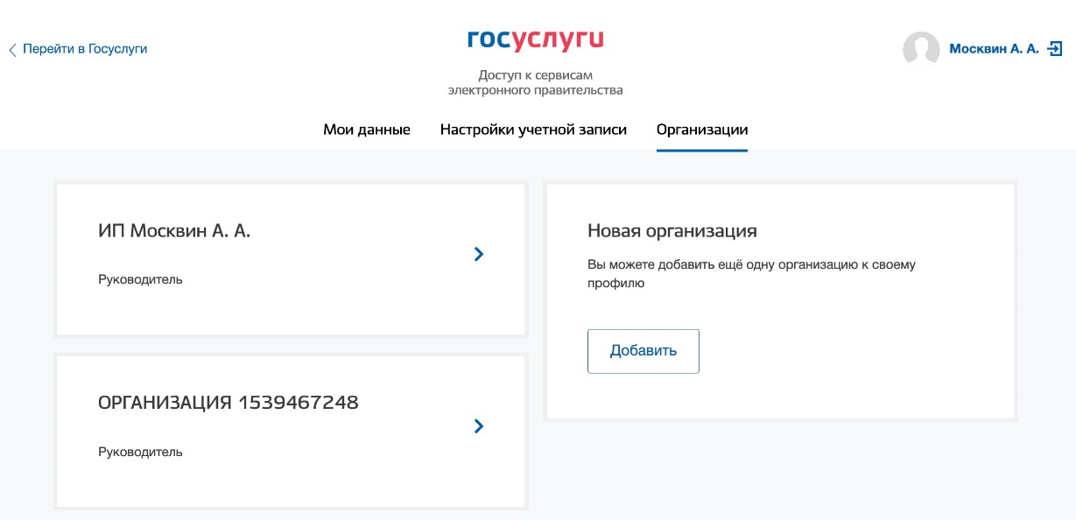
20 – Вкладка «Организации»
- Выбрать нужную организацию и перейти на вкладку «Сотрудники» (рисунок 21).
- Нажать на кнопку «Пригласить сотрудника».
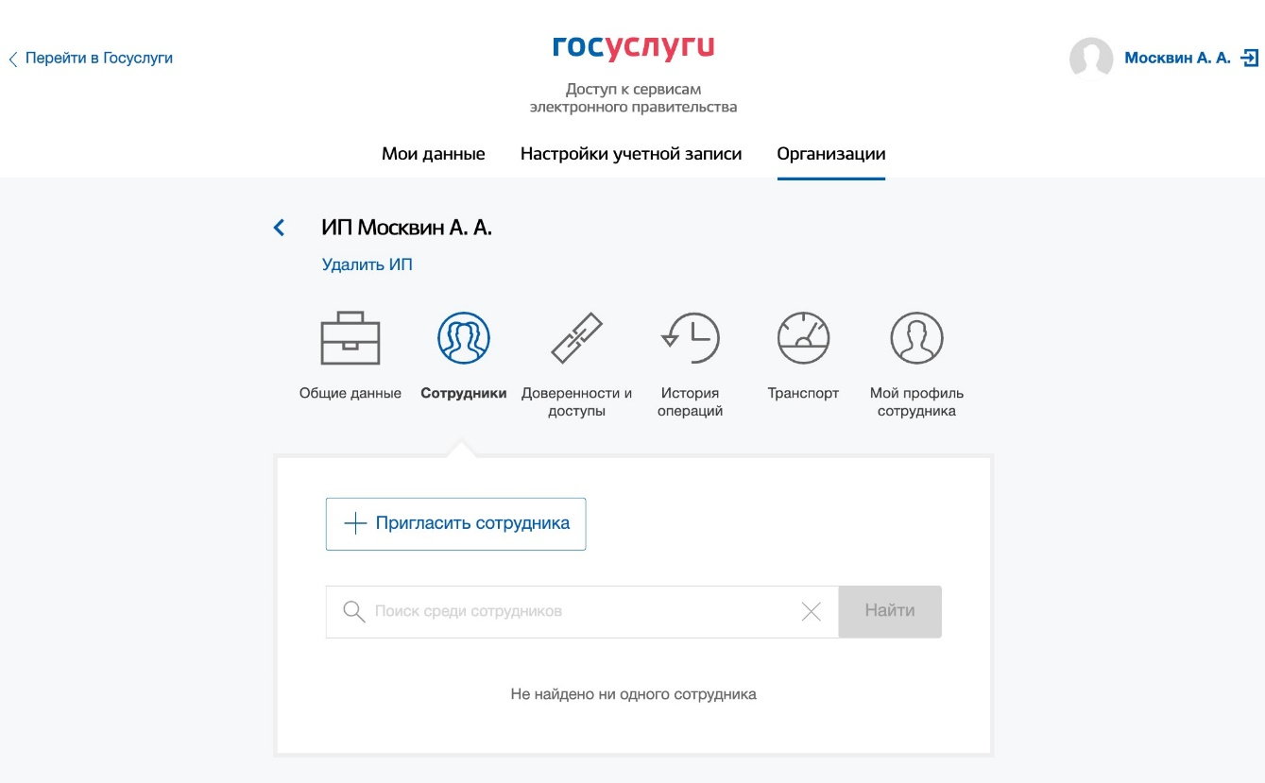
21 – Вкладка «Сотрудники»
- В открывшемся модальном окне указать данные сотрудника (рисунок 22):
- Рабочий адрес электронной почты − на указанную почту будет направлена ссылка для входа в личный кабинет организации.
- Фамилия.
- Имя.
- Отчество − необязательное для заполнения.
- СНИЛС − необязательное для заполнения.
Примечание − В поле «Включить сотрудника в группы» размещен чекбокс «Администраторы профиля организации». При установлении отметки
в данном чекбоксе сотруднику будет выдана роль администратора.
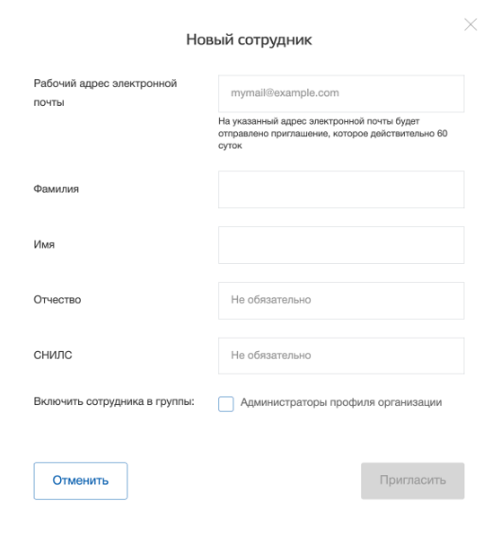
22 – Модальное окно «Новый сотрудник»
- Нажать на кнопку «Пригласить».
После этого сотруднику будет направлено письмо со ссылкой, при переходе
по которой осуществляется предоставление доступа к личному кабинету организации. Ссылка активна в течение 60 дней с момента получения. Воспользоваться приглашением можно один раз.
По истечении срока действия ссылки необходимо сформировать приглашение повторно.
Дополнить и изменить данные сотрудника и назначенную ему роль можно после того, как он перейдет по ссылке. Данные появятся на вкладке «Сотрудники».

Авторизация на портале «Работа России»
Для начала работы на портале «Работа в России» пользователю необходимо
в адресной строке веб-браузера ввести https://trudvsem.ru и нажать на клавишу «Enter».
На экране отобразится главное окно Портала (рисунок 23).
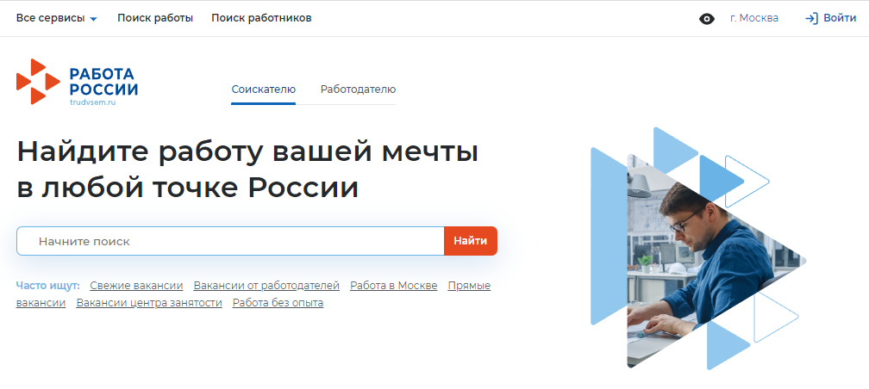
23 – Главное окно Портала

Для авторизации необходимо выполнить следующие действия:
- Нажать на кнопку «Войти» в правом верхнем углу страницы (рисунок 23).
- Перейти на вкладку «Для работодателей» (рисунок 24).
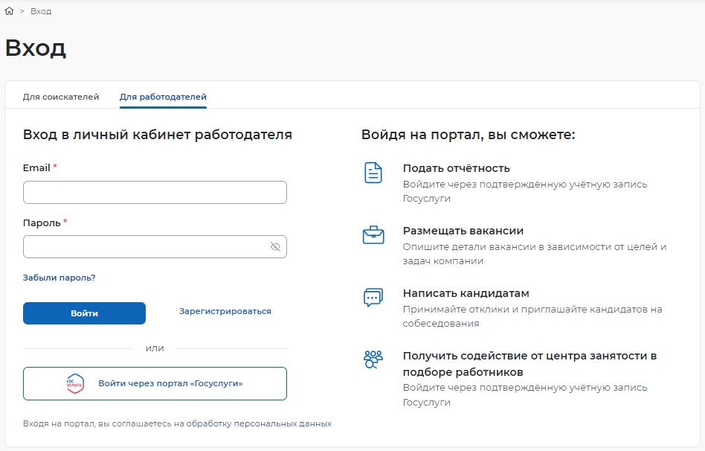
24 – Авторизация. Вкладка «Для работодателей»
- Нажать кнопку «Войти через портал «Госуслуги».
- На форме входа указать свои данные и нажать кнопку «Войти» (рисунок 9).
- На форме «Войти как» выбрать и нажать на учетную запись образовательной организации (рисунок 25).
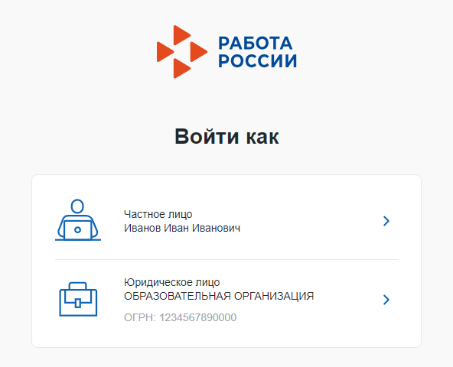
25 – Авторизация. Форма «Войти как»
После авторизации осуществляется переход на главную страницу ЛК работодателя (рисунок 26).
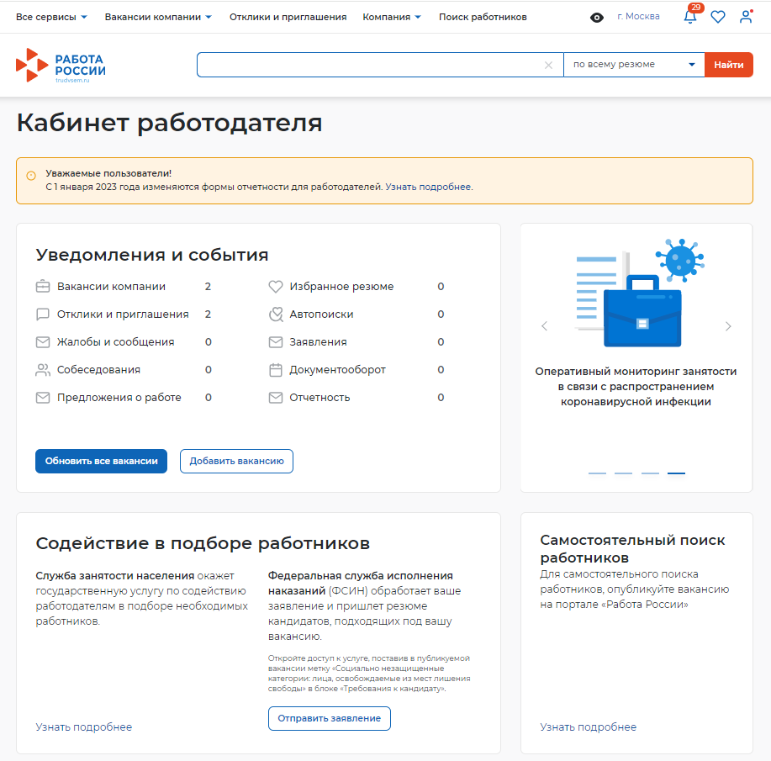
26 – Главная страница ЛК работодателя
Далее необходимо выполнить настройку доступа в личный кабинет образовательной организации (см. раздел 4 настоящего документа).

Настройка доступа в личный кабинет образовательной организации
После авторизации на Портале открывается главная страница ЛК работодателя (рисунок 26). Для настройки доступа ЛК образовательной организации необходимо перейти в пункт меню «Компания» и нажать на ссылку «Данные компании» (рисунок 27).
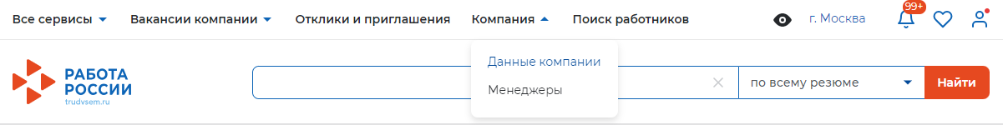
27 – Пункт меню «Компания»
На открывшейся странице следует нажать на кнопку «Редактировать профиль» (рисунок 28).
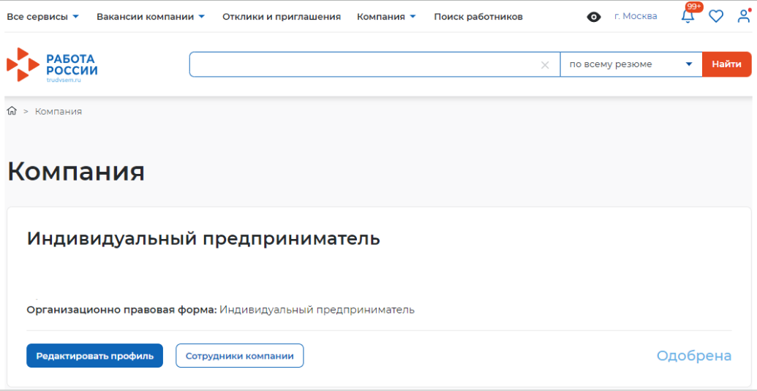
28 – Страница «Компания»
На странице «Редактирование информации о компании» необходимо перейти к блоку «Особенности организации» и установить отметку в чекбоксе «Образовательная организация» (рисунок 29).
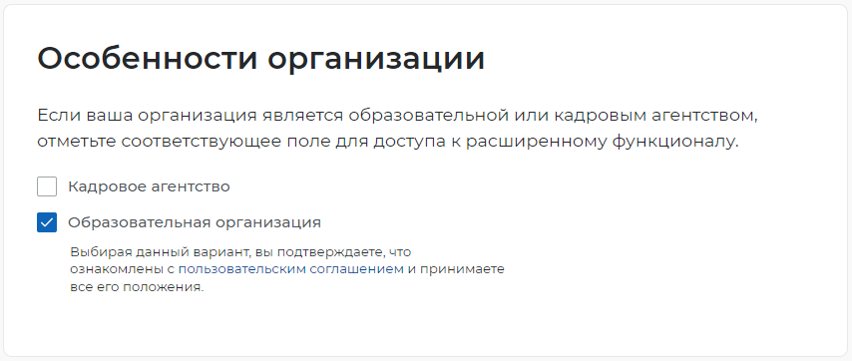
29 – Блок «Особенности организации»
После сохранения данных на главной странице ЛК работодателя будет доступна ссылка «Перейти в личный кабинет образовательной организации» (рисунок 30).
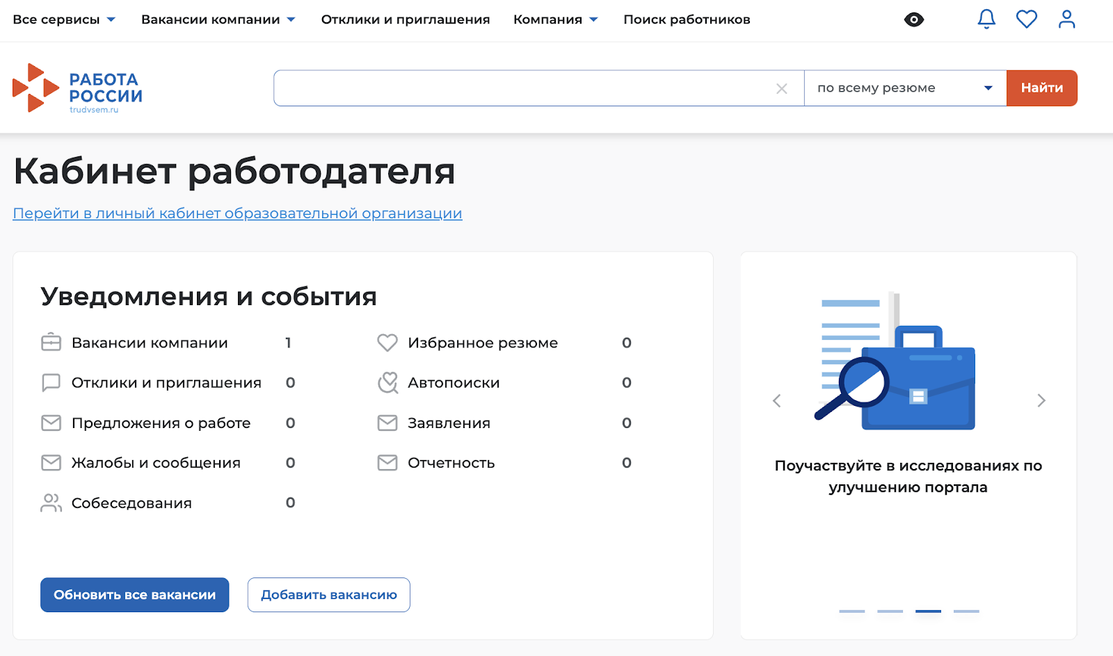
30 – Переход в личный кабинет образовательной организации

Внесение сведений об аккредитации
Для внесения сведений об аккредитации необходимо выполнить следующие действия:
- Авторизоваться на Портале (см. раздел 3 настоящего документа).
- На главной странице ЛК работодателя перейти по ссылке «Перейти в личный кабинет образовательной организации» (рисунок 30).
- В блоке «Профиль организации» будет отображаться сообщение
о необходимости внесения сведений об аккредитации. Следует нажать «Добавить сведения».
- В открывшейся форме ввести актуальные регистрационный номер, серию бланка и номер бланка свидетельства и нажать «Сохранить» (Рисунок 31).
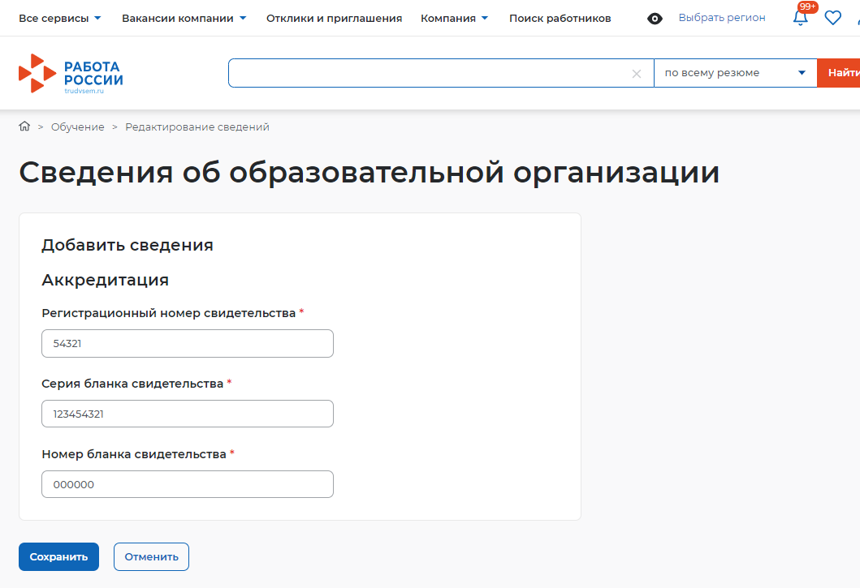
31 – Ввод сведений об аккредитации
После сохранения система автоматически проверит корректность и актуальность внесенных сведений. Если введенные сведения неактуальны, то в блоке «Профиль организации» отобразится соответствующее сообщение.
В случае возникновения ошибки при добавлении сведений об аккредитации необходимо обратиться в техническую поддержку Портала.
Для этого следует на главной странице ЛК образовательной организации в блоке «Уведомления и события» перейти по ссылке «Жалобы и сообщения».
На открывшейся странице нажать на кнопку «Создать сообщение» (рисунок 32).
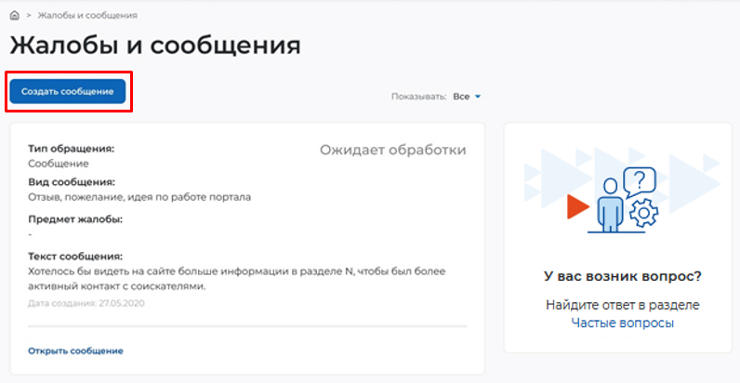
32 – Страница «Жалобы и сообщения»
На странице «Сообщение администрации портала» необходимо заполнить обязательные поля (отмечены ):
- «Вид сообщения» – выбор значения из выпадающего списка;
- «Текст сообщения» – ввод текста сообщения.
После заполнения полей следует нажать на кнопку «Отправить» (рисунок 33).
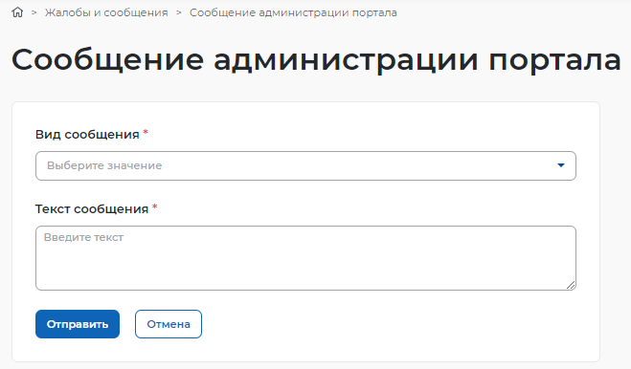
33 – Страница «Сообщение администрации портала»
Сформированное сообщение отобразится на странице «Жалобы и сообщения» (рисунок 32).

